Федеральное государственное бюджетное образовательное учреждение

высшего образования

"Пермский национальный исследовательский политехнический университет"

Лабораторная работа №11

по дисциплине:  
Основы алгоритмизации и программирования

Семестр 1, Вариант №1

Выполнил: Ильиных А. А.

Группа: АСУ-19-1бзу

Проверила: доцент кафедры ИТАС Полякова О.А.

Пермь

2020 г.

# 

Лабораторная работа № 11

"Динамические массивы"

Постановка задачи:

1. Сформировать одномерный массив. Удалить из него элемент с заданным номером, добавить элемент с заданным номером.

Решение задачи:

Блок схема алгоритма решения задачи:

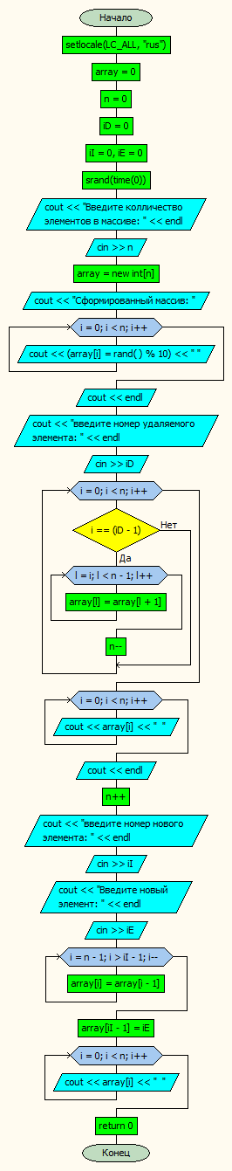

Программа решения задачи на С++:

#include <ctime>

#include <iostream>

#include <locale>

using namespace std;

int main()

{

setlocale(LC_ALL, "rus");

int* array = 0;

int n = 0;

int iD = 0;

int iI = 0, iE=0;

int i, j;

cout << "Введите колличество элементов в массиве: " << endl;

cin >> n;

array = new int[n];

cout << "Сформированный массив: ";

for (i = 0; i < n; i++)

cout << (array[i] = rand() % 10) << " ";

cout << endl;

cout << "введите номер удаляемого элемента: " << endl;

cin >> iD;

for (i = 0; i < n; i++) {

if (i == (iD - 1)) {

for (int l = i; l < n - 1; l++) {

array[l] = array[l + 1];

}

n--;

}

}

for (i = 0; i < n; i++) {

cout << array[i] << " ";

}

cout << endl;

n++;

cout << "введите номер нового элемента: " << endl;

cin >> iI;

cout << "Введите новый элемент: " << endl;

cin >> iE;

for (int i = n - 1; i > iI - 1; i--) {

array[i] = array[i - 1];

}

array[iI-1] = iE;

for (i = 0; i < n; i++) {

cout << array[i] << " ";

}

delete[] array;

return 0;

}

Результат выполнения программы:

